100年度教學卓越計畫執行重點績效及特色文稿

日期：100年10月25日
學校名稱 | 高雄醫學大學
活動名稱 | 溝通的藝術
所屬計劃編號 | 5-2
活動日期 | 100.10.25
活動時間 | 12：00-13：30
活動地點 | 演藝廳
活動參與人數 | 234人 | 活動經費總額
活動聯絡人 | 曹家鳳 | 聯絡電話 | 2178
執行重點績效及特色文稿(可含圖片)
- 活動重點及目的：
回應同學們的要求，希望可以舉辦人際溝通技巧方面的講座，我們特別舉辦本次講座活動，邀請職場達人蒞校分享，讓同學們瞭解人際溝通的技巧以及重要性。
- 活動特色及執行情形：
  - 活動特色
本次邀請高苑科大曾燦燈校長蒞校演講，分享人際溝通的技巧，以及如何巧妙地使用人際溝通中最重要的一環，即肢體語言，來與他人互動。
  - 執行情形
講師曾燦燈博士要求在場聆聽者跟著講者一起唸著人際溝通的口訣：「笑臉、嘴甜、腰軟、肢美。」貫串這整場活潑生動的演講。溝通內容裡佔最大部分的是非語文溝通，而非語文溝通中的微笑不就是國際語言？人與人見面尚未開口說話前，是以微笑照映，好像是一種招呼，一個簡單卻親近人的問候。曾博士接續說明嘴甜、腰軟、肢美，尤其肢美，肢指的是肢體，這部分也是非語文的訊息，包括臉部表情、口氣、情緒還有態度等，舉了很多關於醫病之間關係的例子，一位醫生跟病患說的每一句話，落在心中，埋著，沒有翻開它，可能因此影響病人十年二十年，好的溝通，不是在口才好不好，之間是需要耐心、技巧、同理心，而昇華為藝術。
曾博士強調「類同感」，舉了些例子：在中國說順口溜，及為曾雅妮在LPGA比賽的粉絲，穿上雅妮的幸運粉紅色為她加油，這都是「擴大跟對方之間的相似性」，我覺得認識一個人，會先從對方喜歡什麼、討厭什麼認識起，也針對有無什麼共通點來開起話題，溝通就是造橋，當自己越過橋時，就得入近隨俗。
「命好不如習慣好，今天不好的習慣，會成為明天的負擔。」
曾博士從溝通帶出禮儀與態度的課題，如遞名片或是握手這些小小的動作，或許我們沒有注意自己的小細節，這都在別人的眼中用顯微鏡一個個調高倍率，eye contact、微笑及誠懇的態度，建立起良好的禮貌習慣，給別人好印象，在未來的職場亦如此。曾博士說明東方與西方間的文化差異緣故，處在這個文化裡，或許禮貌跟態度一定擺在最前端。也分享到溝通的技巧：三長兩短，善用讚美的技巧讓對方跟著自己的步調走，保持幽默感也可以讓我們輕鬆的去做對談。
曾博士說職場要成功，人際要溝通。溝通的技巧是每個人都需要學習的，因為這關係著跟別人的相處，是與我們的生活息息相關的，這場演講讓同學們受益良多，以輕鬆對談的方式闡述溝通的技巧以及重要性，讓同學們能更加學習如何運用溝通去達到一個所期望的結果。

- 活動之質量化指標：
- 質化指標
透過本次講座活動分享讓同學們瞭解溝通的重要性，以及如何透過合宜的肢體語言來與他人互動。
- 量化指標

從193份的滿意度調查問卷中，「本次活動提供的資訊讓您瞭解良好溝通的重要性？」、「本次活動讓您明白如何培養良好的溝通態度？」、「本次活動讓您認識到就業所須具備的基本能力與素養？」以及「整體而言，您對於本活動的滿意度為何？」的滿意度普遍偏高，達96.4%。除此之外，為暸解宣傳效益，特別調查「從何處得知本次活動?」，另外，為想瞭解參與者的實際收獲與未來期望，特別規劃「本次活動讓您在下列何種核心就業力上有所成長」、「未來舉辦本系列活動，您是否會推薦其他人參與」以及「未來舉辦本系列活動，您希望的議題/型態是」問項供選擇，以下為參與人員之統計圖表:

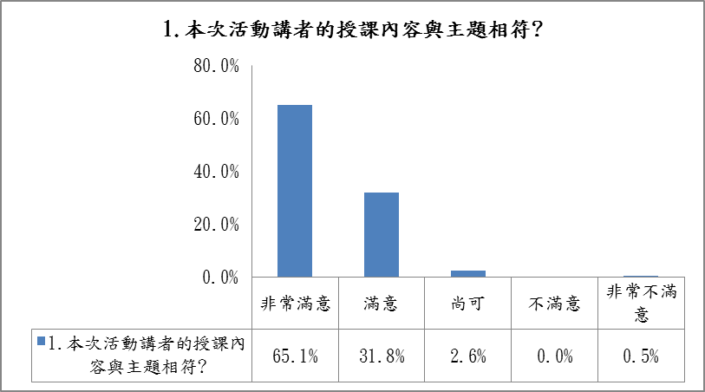
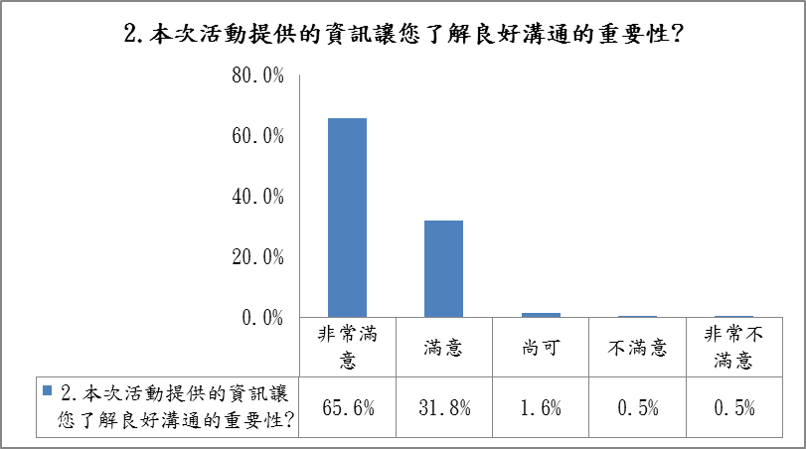
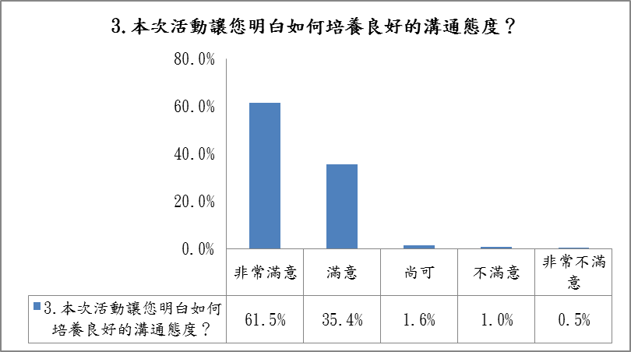
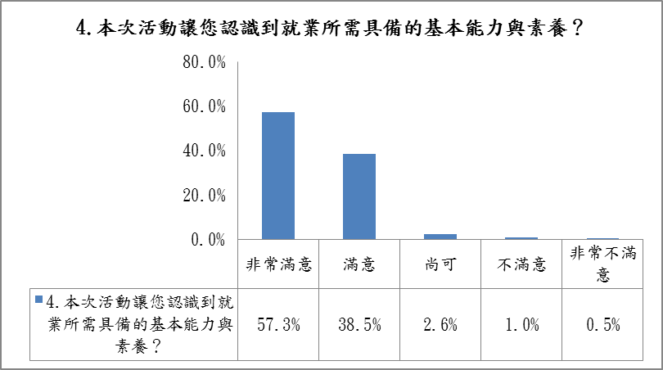
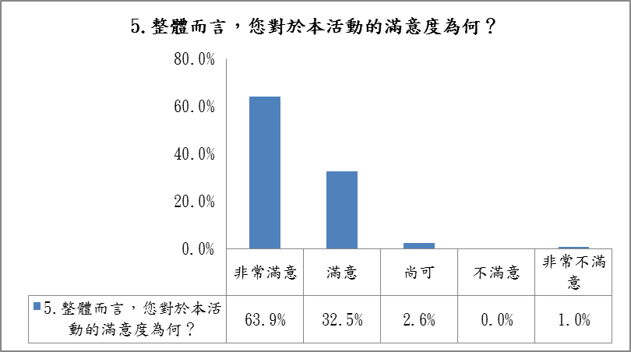
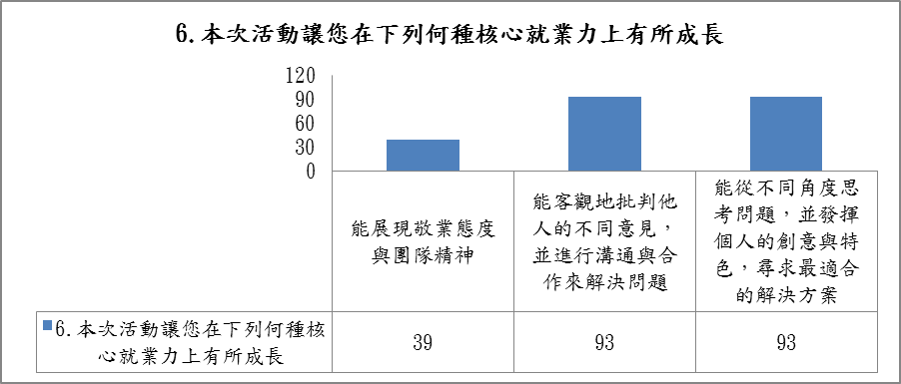
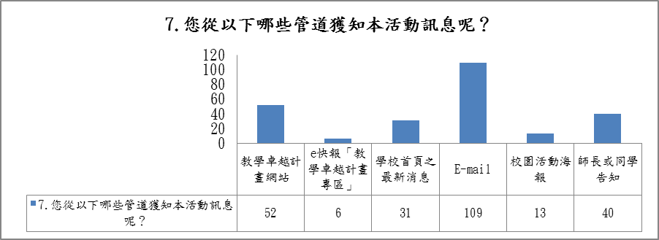
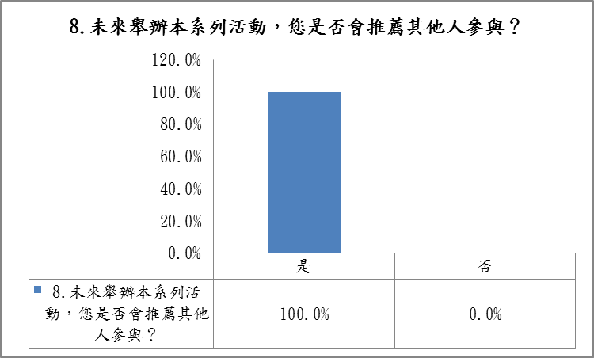
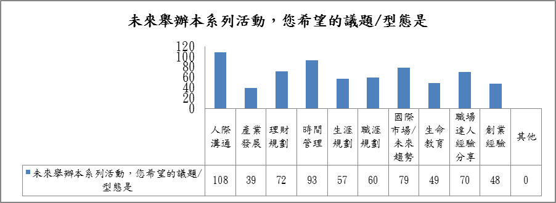

- 具體檢討與建議: 將針對與會者意見回饋，做為未來職涯講座規劃之參考
以下為與會者於「其他意見與建議」部分填寫之內容: (請見附件二)

附件一
活動海報
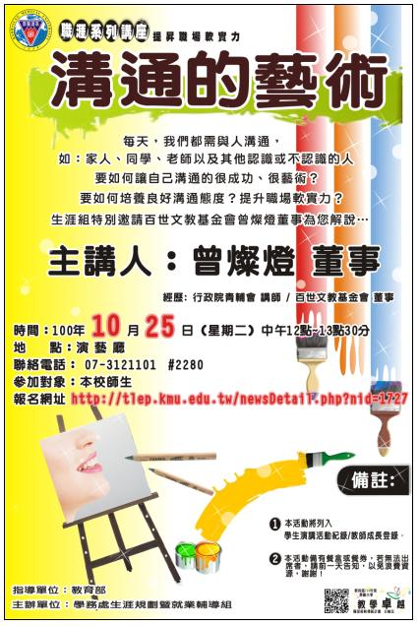

活動照片
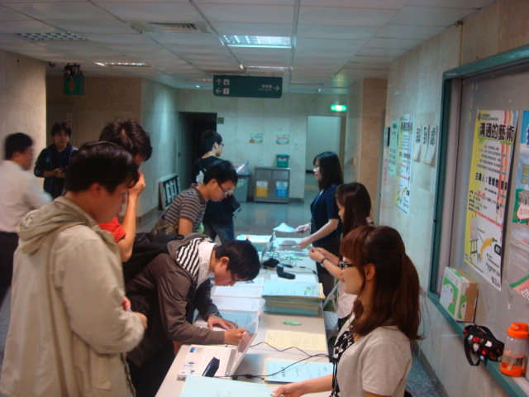 | 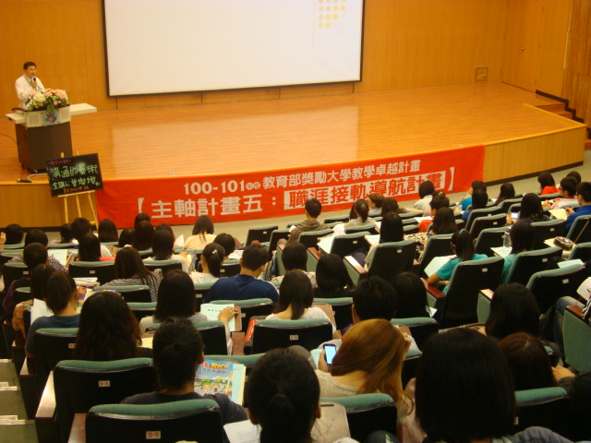
報到情形 | 主持人介紹講師
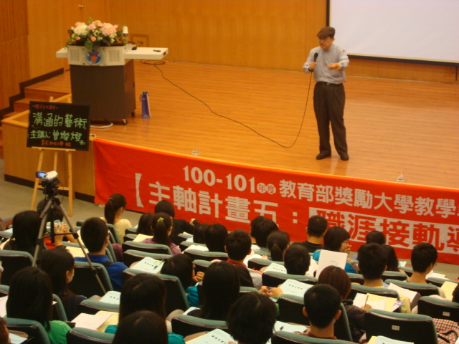 | 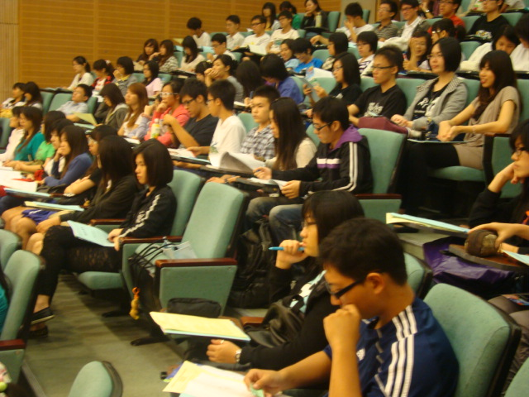
曾燦燈講師 | 講者上課情況
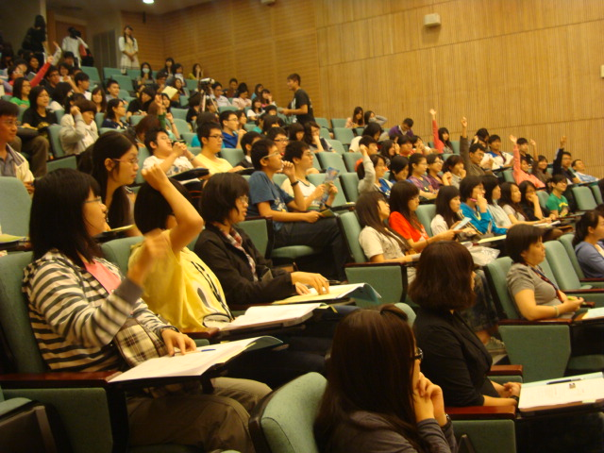 | 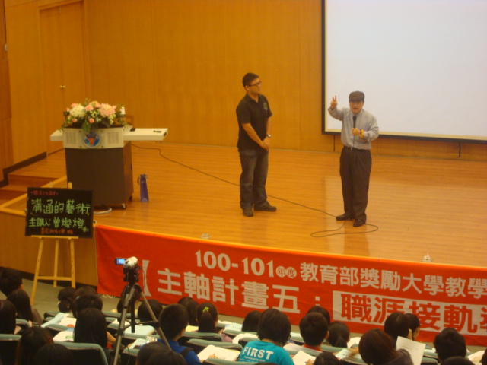
講者上課情況 | 講者上課情況
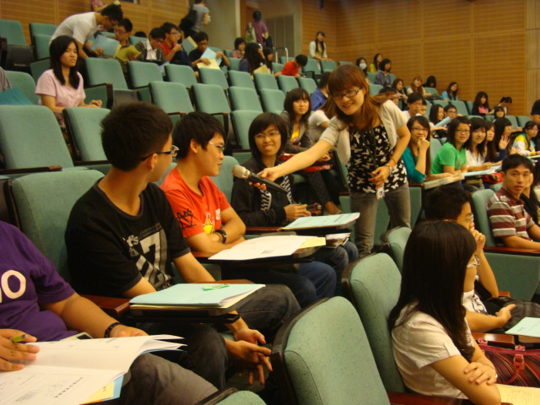 | 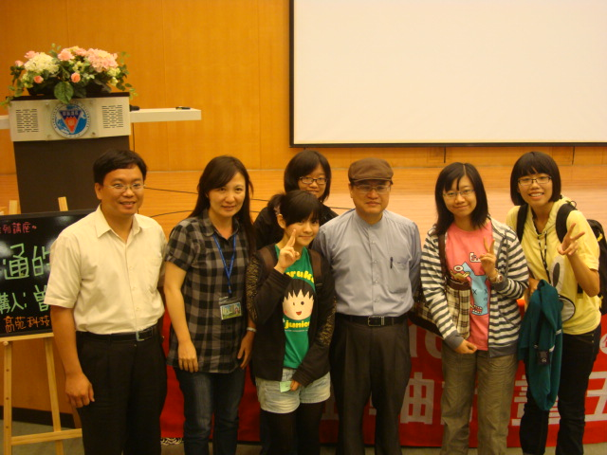
同學們踴躍回答問題 | 同學們跟講師合照

附件二
其他意見與建議
一、演講內容：專業知識有點少，也許是因為時間不夠；時間不夠長，聽不過癮；這場真的太精彩太棒了！很生動很實用！！超有趣耶！！
二、講 者：很有趣的講者！！；講者好；教授真的很棒；EXCELLENT！
三、工作人員：第三次被問有沒有線上報名，工作人員在觀看簽到上尚須努力；
四、希望舉辦議題：有關資訊科技的議題；名人分享議題、外語學習相關、美姿美儀議題。

